Задания по теме «Сера и её соединения» в формате ОГЭ
ВАРИАНТ 1
- Водород выделяется из серной кислоты под действием:
1) Al
2) Cu
3) Al2O3
4) NaOH

2. Раствор серной кислоты не реагирует с:
1) Zn
2) BeO
3) Hg
4) Fe (OH)3
- Вещество с ковалентной полярной связью:

- О₂
- H₂S
- CuCl₂
- H₂
- Взаимодействию серной кислоты и гидроксида бария отвечает краткое ионное уравнение:

1) 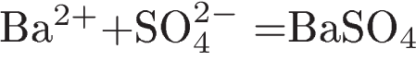
2) 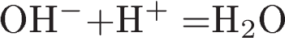
3)
4)

- Используя метод электронного баланса, расставьте коэффициенты в уравнении реакции, схема которой:

P +H₂SO₄ = H₃PO₄+SO₂+H₂O
Определите окислитель и восстановитель

Задания по теме «Сера и её соединения» в формате ОГЭ
ВАРИАНТ 2
- Сокращённое ионное уравнение реакции

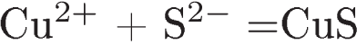

соответствует взаимодействию веществ

1)  и 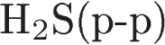
2) 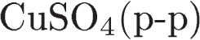 и 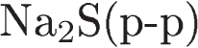
3) 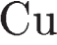 и
4) 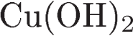 и 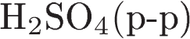

- Установите соответствие между названием вещества и реагентами, с которыми данное вещество может взаимодействовать
НАЗВАНИЕ ВЕЩЕСТВА | РЕАГЕНТЫ
А) сера | 1) нитрат бария, гидроксид меди (II)
Б) сероводород | 2) сернистый газ, кислород
В) серная кислота (р-р) | 3) гидроксид натрия, нитрат натрия
 | 4) железо, кислород

Ответ:
А | Б | В

- Дана схема превращений: H₂S →S→X→Na₂SO₃
Напишите молекулярные уравнения реакций, с помощью которых можно осуществить данное превращение. Для третьего превращения представьте сокращённое ионное уравнение.

- Используя метод электронного баланса, расставьте коэффициенты в уравнении реакции, схема которой
HI +H2SO4 = I2 + H2S+ H2O
Определите окислитель и восстановитель.

- Даны вещества: CuO, H₂SO₄ (конц.), NaCl тв., KOH, MnO₂, CaCO₃.
Используя воду и необходимые вещества из этого списка, получите в две стадии хлорид меди (II). Укажите признаки проводимых реакций. Для второй реакции напишите сокращённое ионное уравнение.

